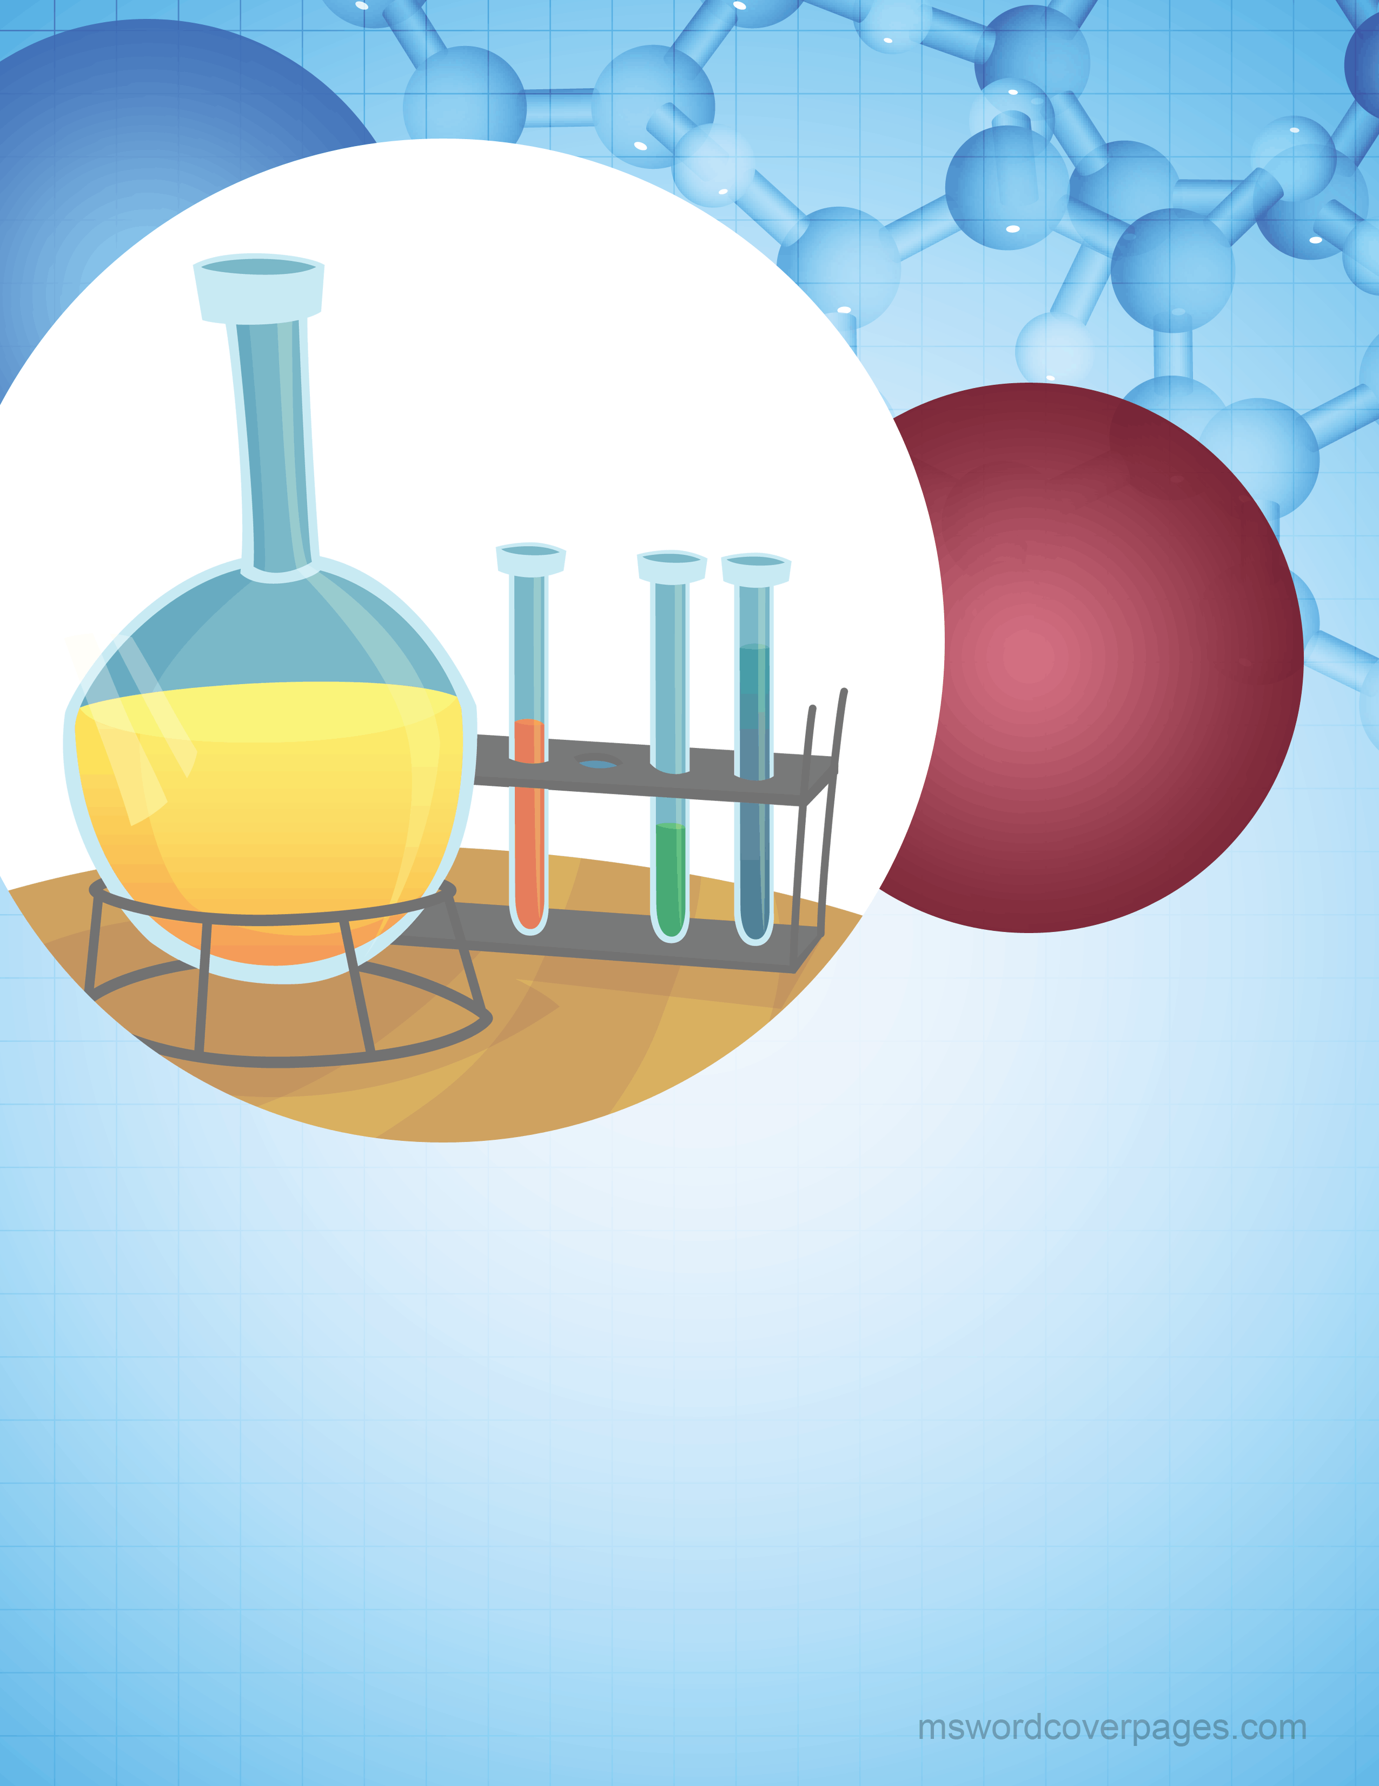­

**Portadas de química**

CHEMISTRY

Name Surname